MEMORIA PRÁCTICA 2 BDA.



Por:

- César Martínez Chico

- Javier Adán Gurpegui

- Rubén García García-Nieto

- Nicolás Uriel Cárcel

Grupo 3G2

Contenido

INTRODUCCION 3

ESQUEMA RELACIONAL TEXTUAL 3

RESTRICCIONES DE INTEGRIDAD 6

DIAGRAMA ORACLE 6

ENTREGAS REALIZADAS EN LA TAREA ANTERIOR 7

MEMORIA WORD DE LA ENTREGA 1 7

DIAGRAMA UML 9

CARGA DE DATOS 10

CONCLUSIONES 10

# INTRODUCCION

Aquí vendría la introducción, ya pensaremos algo breve y sencillo.

# ESQUEMA RELACIONAL TEXTUAL

CORPORACIÓN (nombre: char (20), país: char (20), director: char (20), sector: char (20))

CP: {nombre}

VNN: {país, director, sector}

PATROCINA (nombre: char (20), código: int)

CP: {nombre, código}

Caj: {nombre} ->CORPORACIÓN (nombre)

Caj: {código} -> PROYECTO_DE_INVESTIGACIÓN (código)

---------------------------------------------------------------------------------------------------------------------------

PROYECTOS_DE_INVESTIGACIÓN (código: int, descripción: char (50), fecha_inicio: date, duración: int, cuantía: int, investigador_ppal: int)

CP: {código}

VNN: {descripción, fecha_inicio, duración, cuantía}

CAj: {investigador_ppal} -> PROFESOR(DNI)

---------------------------------------------------------------------------------------------------------------------------

GRUPO_INVESTIGACIÓN (nombre: char (15), web: char (50), descripción: char (50), día: char (10), hora: int)

CP: {nombre}

Único: {web}

VNN: {descripción, día, hora}

---------------------------------------------------------------------------------------------------------------------------

INVESTIGADORES (dni: char (9), nombre: char (30), direccion: char (30), e-mail: char (30), nombreG: char (15))

CP: {dni}

Único: {nombre, e-mail}

VNN: {nombre, direccion, e-mail, nombreG}

CAj: {nombreG}-> GRUPO_INVESTIGACIÓN (nombre)

---------------------------------------------------------------------------------------------------------------------------

TELÉFONO (dni: char (9), telefono: char (9))

CP: {dni, telefono}

C. Aj.: {dni} -> INVESTIGADORES (dni)

---------------------------------------------------------------------------------------------------------------------------

PROFESORES (dni: char (9))

CP: {dni}

C. Aj.: {dni} -> INVESTIGADORES (dni)

---------------------------------------------------------------------------------------------------------------------------

BECARIO_MINISTERIO (dni: char (9), fecha: date, cod_pro: char (9))

CP: {dni}

VNN: {fecha, cod_pro}

C. Aj.: {dni} -> INVESTIGADORES (dni)

C. Aj.: {cod_pro} -> PROFESORES (dni)

---------------------------------------------------------------------------------------------------------------------------

BECARIO_PROYECTO (dni: char (9), informe: char (100), codigo: int)

CP: {dni}

VNN: {informe, codigo}

C. Aj.: {dni} -> INVESTIGADORES (dni)

C. Aj.: {codigo} -> PROYECTOS_DE_INVESTIGACIÓN (codigo)

GASTO (numero: int, cuantía: int, descripción: char (35), código: int, cod_bec_min: char(9) cod_pro: char(9))

CP: {numero}

VNN: {cuantía, descripción, código}

C. Aj.: {código} -> PROYECTOS_DE_INVESTIGACIÓN {código}

C. Aj.: {cod_bec_min} -> BECARIO_MINISTERIO {dni}

C. Aj.: {cod_pro} -> PROFESORES {dni}

---------------------------------------------------------------------------------------------------------------------------

Participa2 (dni: char (9), código: int)

CP: {dni, código}

C. Aj.: {dni} -> BECARIO_MINISTERIO {dni}

C. Aj.: {código} -> PROYECTOS_DE_INVESTIGACIÓN {código}

---------------------------------------------------------------------------------------------------------------------------

Participa3 (dni: char (9), código: int)

CP: {dni, código}

C. Aj.: {dni} -> PROFESORES {dni}

C. Aj.: {código} -> PROYECTOS_DE_INVESTIGACIÓN {código}

# RESTRICCIONES DE INTEGRIDAD

-El grupo de investigación tiene una dirección web y nombre únicos.

-El código de proyecto es único.

-Los investigadores tienen un DNI único y todos los atributos son requeridos. Puede estar asociado a más de un grupo.

-El gasto tiene un numero único dentro del departamento.

-El becario de proyecto solo puede estar en un proyecto de investigación.

-El investigador principal solo puede ser un profesor.

-El grupo de investigación de un proyecto debe ser el del investigador principal.

-El becario de ministerio tendrá un profesor como tutor, y este profesor será del mismo grupo de investigación.

-El investigador que haga un gasto solo podrá ser un profesor o becario de ministerio.

-El número identificador de un gasto será único en el departamento.

-Un proyecto es del grupo de investigación al que pertenece el investigador principal, independientemente de la procedencia del resto de investigadores.

-El tutor de un becario de ministerio será un profesor del mismo grupo.

# DIAGRAMA ORACLE

# ENTREGAS REALIZADAS EN LA TAREA ANTERIOR

En la entrega anterior, entregamos 2 documentos.

## MEMORIA WORD DE LA ENTREGA 1

Primero un Word memoria para el que pedían lo siguiente:

• Enunciado del problema después de la ampliación destacando las novedades frente al enunciado original.

• Diagrama de clases diseñado con el LucidChart.

• Lista de restricciones de integridad que no se hayan podido expresar en el diagrama (aparte o en el propio diagrama).

• Lista de requisitos de proceso y/o consulta.

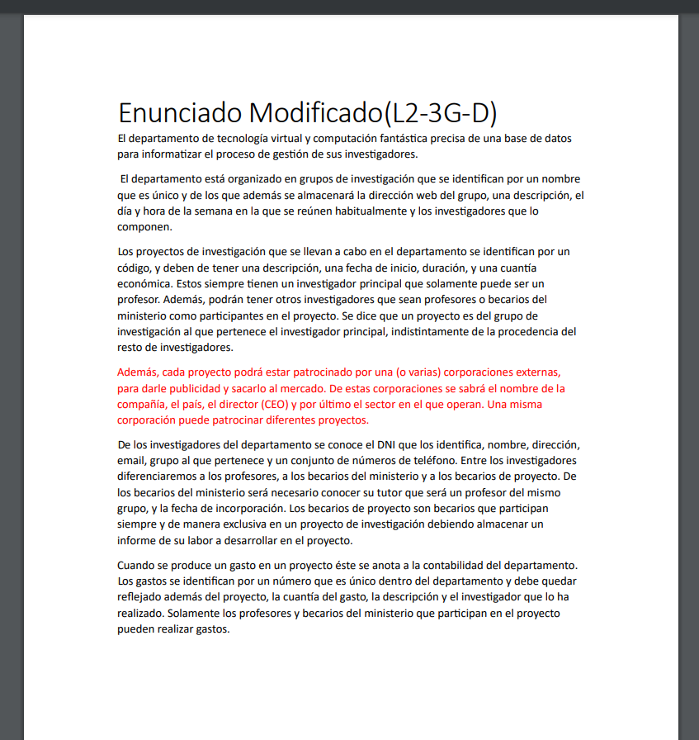

Enunciado modificado, con nuestra modificación en rojo.

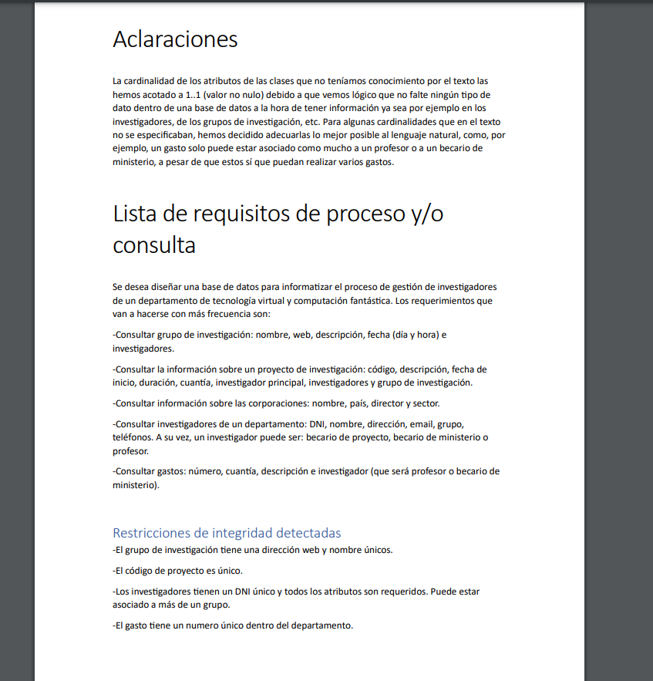

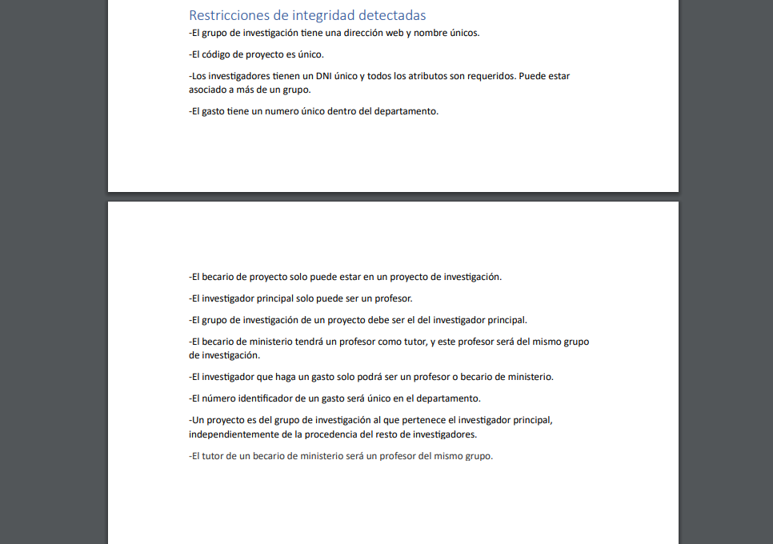

Resto de la memoria.

## DIAGRAMA UML

Además, en esa tarea había que adjuntar el UML de nuestro diagrama de clases, para el enunciado ya modificado. El diagrama que entregamos es el siguiente:

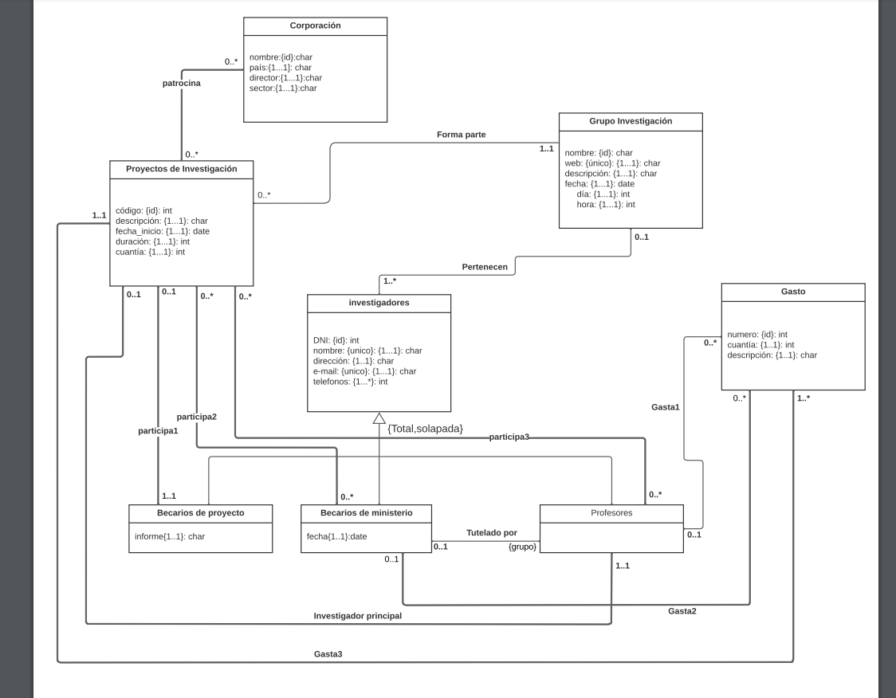

Debido a la corrección de esa entrega, ha sufrido algunos cambios para corregir algunos errores.

# CARGA DE DATOS

# CONCLUSIONES

Conclusiones finales…. Por ejemplo que debemos tener un 10….